ヘティヒ社が、インターツム 2023で組立機械の未来を提案
家具製造工場向けのデジタルヘルパー

ヘティヒは、家具製造工場におけるデジタル変革への新たな一歩を踏み出し、加工技術とデジタルサービス、3DプリンターやAR（拡張現実）による組み立て補助を連携させています。ヘティヒはインターツム 2023で、デジタル機能を組立機械に役立てる方法や将来の備えてデジタル機能をどう構築すべきかについて、今日の視点からご紹介する予定です。

ARアプリを起動し、スマートフォンやタブレットで機械の不具合を検索し、自ら不具合を修正する。長い作業のように聞こえるかもしれませんが、すでに多くの業界でその成功が実証されています。ヘティヒにお任せいただければ、AR（拡張現実）が標準的な工場設備のラインナップに加わる日も近いでしょう。他のデジタルヘルパーと同じように使用される日は遠くありません。

ヘティヒのBlueMaxシリーズの穴あけ機と挿入機は、今も昔も多くの工場の基本設備として導入されています。精密さ、扱いやすさ、安全性、そしてニーズに応じた製品ラインナップが、確固たる支持を集めている理由です。すべての機械には、ヘティヒのテクニカルアシスタントに直接アクセスできるQRコードが付属しているため、ユーザーはスタート時点から便利な機能を使用できます。このデジタルヘルパーには、機械の設置や設定だけでなく、組み立て工程をサポートするツールも付属しています。このため、機械ユーザーにとっては操作がより簡単になる上、アプリケーションに関する質問にもすぐに対応してもらえるというメリットがあります。このデジタルアシスタントは、組立機械の正しい起動方法、設定方法、作業場での使用方法などを最新の動画で説明します。すでに発売されている機械については、シールとして貼付されているQRコードを使用して「アップグレード」することができます。

家具製造業者やその他ご興味をお持ちのお客様は、インターツム2023 hall 8.1、stand C31/B40のヘティヒブースにて、実際にARを体験していただくことができます。ヘティヒの組立専門家が、実際にBlueMaxマシンでタブレットと専用ARアプリを使用し、将来的な加工の様子をご紹介します。ユーザーは、起動から簡単なアプリケーション支援に至るまで、直感的なガイダンスでサポートを受けることができます。また、熟練労働者不足の深刻化に対応するために、なぜARが重要な要素であるのかについて、当社専門家が解説する予定です。

ヘティヒは、デジタル周辺機器を追加できる組立機械の柔軟性と、治具の製作について、実際に3Dプリンターを使用してご説明いたします。これらの小さな工具や穴あけ治具は、家具を素早く簡単に加工するための重要な要素です。今後は、必要なデータをダウンロードできるようになる見込みです。さらに、ご来場者の皆様には、ヘティヒの豊富な製品ポートフォリオや組立機械周辺のデジタルサービスについて、ビデオでわかりやすくご紹介する予定です。
インターツム 2023におけるヘティヒの活動に関する詳しい情報はこちら：https://interzum.hettich.com
以下の画像は、www.hettich.comの「プレスリリース」メニューからダウンロードしていただけます:
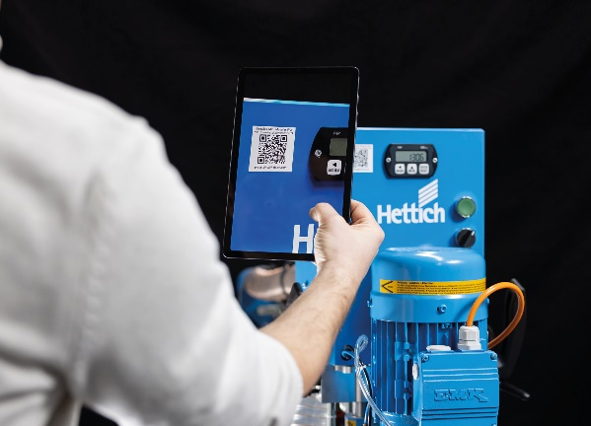
082023_a
BlueMaxマシンのQRコードから、ユーザーはヘティヒのテクニカルアシスタントに直接アクセスし、マシンの設置や設定に関するヘルプを受けることができます。画像:ヘティヒ社
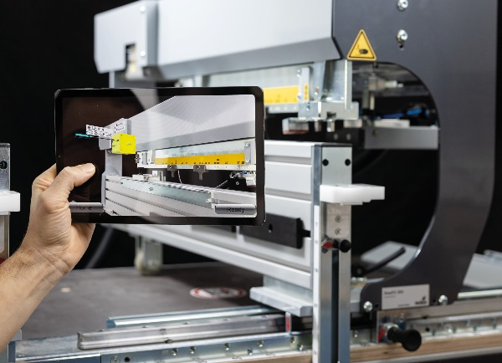
082023_b
将来的には、専用のARアプリで直感的に使い始められるガイダンスを提供し、ユーザーをサポートできるようになる予定です。
画像:ヘティヒ社
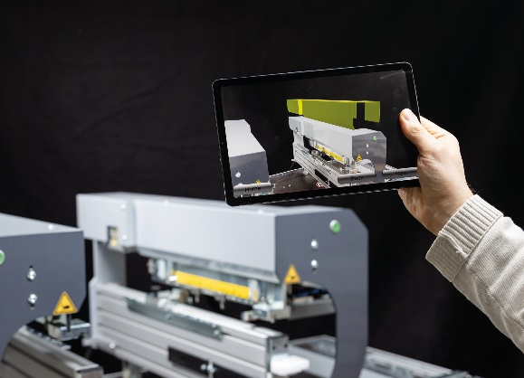
082023_c
将来的には、タブレットやスマートフォンとARアプリがあれば、故障の診断や修正を簡単に行うことができるようになります。
画像:ヘティヒ社
へティヒ社について
1888年に設立されたヘティヒ社は、現在世界有数の家具用金物の大手メーカーとなっています。80ヵ国で8,000名の社員が家具向けのインテリジェントな技術を開発することを目指し、協力して業務に取り組んでいます。世界中の社員に支えられているヘティヒ社は、世界中の人々にインスピレーションを提供しているだけでなく、家具業界の皆さまにとって欠かせないパートナーとなっています。ヘティヒ社は、お客様に信頼していただき、身近に感じていただける存在であるため、「一貫性のある価値」、「品質」そして「イノベーション」を提供する企業です。事業規模と世界的に重要な企業としての立場に関わらず、ヘティヒ社は今もなお家族経営の企業として事業を続けています。投資家に左右されることなく、ヘティヒ社は思いやりがあり、持続可能な方法で自社の未来を自由に形成することができます。
www.hettich.com

